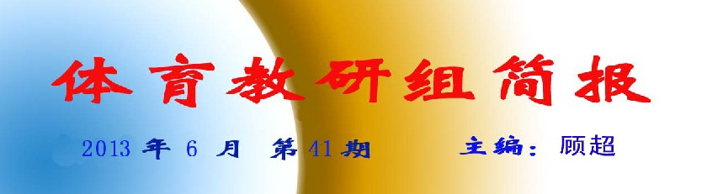

体育组教师参加省健美操教师培训

2013年江苏省中小学健美操教师培训于6月20-23日在扬州新华中学举行，有来着全省200多位老师参与了培训，本次培训聘请了国际裁判李育林教授担任教练，我校顾超、王姣老师参加了本次培训。
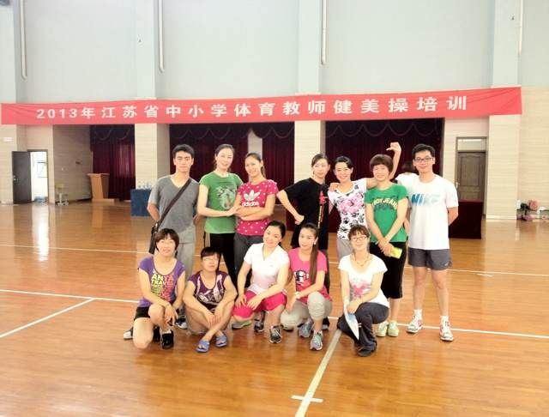

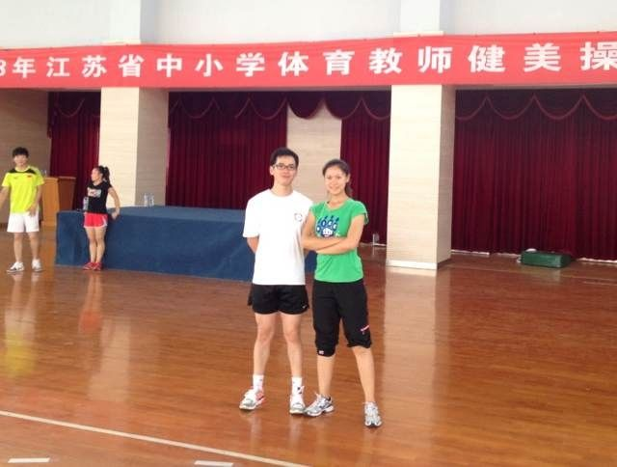

体育组2012-2013年度第二学期工作总结

学校体育工作以“健康第一”为指导思想，以《学校体育工作条例》为工作依据，以阳光体育校本化开发为抓手。在校领导的关注与支持下，在全组教师共同努力下，本学期全面完成了预定目标，并在阳光体育运动、体育教学及教师专业发展上取得了进展。现总结以下：

一、教学工作扎实有效
体育教学是学校体育工作的主阵地。在“健康第一”的指导思想下，本学期体育组继续强化在课堂教学中“抓常规、学技能、教方法、增体能、悦身心”等要素。
1. 积极推进高中体育课程改革，教研组在强调高中学生提高模块技能水平的同时，进一步要求技能和体能的同步发展，在课堂教学中渗透体能学练方法，加强体能锻炼，取得较好的效果。
2. 3月底4月初，体育组再次组织全体高三学生进行集中体能测试，充分运动评价的杠杆手段促进学生加强身体锻炼，在随后的市评估中取得理想成果。
3. 4月，陈旭老师开设校内公开课，整个教学过程清晰、流畅，教学效果突出，受到李万龙校长为首考评组的一致好评。

二、阳光体育精彩纷呈
1. “体育俱乐部活动”是我校首创的大课间组织形式，本学期各年级俱乐部活动运行正常，尤其在组织联赛上较之以往有了很大进步，篮球、足球、排球年级联赛趋于常规化。联赛的开展，有效促进了学生的参与热情，丰富了学生的课余生活，提高了学生的体育素养。
2. 4月初，学校如期举办“阳光体育运动春季技能明星赛”，项目设置和课程教学全面挂钩，在以往常规项目比赛的前提下，本次赛事新增羽毛球项目，受到学生的普遍好评。“体育达人秀”的开展拓宽了校运会的常规定位与组织方式，极大地促进了学生参与身体锻炼的热情，在收获健身效益的同时也博得了社会各界的广泛关注。
3. 4月，校春季运动会正常开设，会中有机结合了“阳光体育运动春季技能明星赛”决赛，这种组织方式既增加了运动会的观赏性和参与积极性，同时也有效所短了“春季技能明星赛”的组织时间。
上述这些活动的开展，盘活了我校的群体活动，提升了我校群体活动的品质。可以说，在学校领导的关心下、各班主任的支持以及在全体体育教师的努力下，我校已探索出了一条属于自己的学校群体工作路线。
三、专业发展稳中有升
教师专业发展的成效，决定了体育课堂教学的效果。在本学期，体育组全体教师加强学习，并且积极参与锻炼，提高运动技能水平。通过教研组、备课组研讨，老带新师徒结对的方式，教师的专业发展特别是青年教师专业发展得到了很大提高。
1. 4月，常州市体育教师基本功“大练兵”中，王姣老师再次荣获大市比赛一等奖，这是我校继上次基本功大赛顾超老师斩获一等奖后，在基本功大赛史上创造的又一次辉煌。
2. 6月，朱振华老师参加了江苏省青年体育教师万人培训，顾超、王姣老师参加了省健美操协会组织的教练员培训。
四、不足与反思
1．教师专业发展方面，特别是五级梯队人数方面还存在较大问题。加速教师专业，早出高端专业教师，是整个教研组需要努力的方向。
2．教师整体科研水平还需提高，特别是青年教师教科研水平较为欠缺。这需要年轻教师提高认识，形成发展“内驱力”并不断践行。

常州一中体育组
2013年6月

2012---2013学年度第二学期体育高一备课组工作总结
体育高一备课组长:周国东
本学期高一体育备课组在学校及体卫处领导下,围绕全面贯彻实施《体育与健康课程标准》的中心任务，领会贯彻“健康第一”的指导思想，根据学校运动场地和体育器材的配备情况，克服运动场地建设滞后、 体育器材配备不足的困难，认真组织贯彻实施《体育与健康课程标准》的教学和完成《学生体质健康标准》的测试、评价工作，积极组织开展大课间、课外体育活动和课外体育竞赛，努力抓好高一年级高水平运动队课外训练工作，圆满完成学校各项体育工作任务。
- 建设和谐的高一体育备课组。
虽然学校实行年级组管理，但学校体育工作的特点，有着大量的课外体育工作任务需要全体科组教师共同协作完成，决定了体育学科组的工作形式，因而加强体育备课组的建设显得尤为重要。每周一次备课组会议成为制度，讨论、布置、分工协作完成学校各项体育工作；学习、交流、研讨新课标、新理论、新理念、新教法,各备课组新老教师共同教研、以老带新、指导新教师，形成和谐的备课组工作氛围。
- 加强理论学习，提高体育教育、教学和教研的能力及水平。
为使青年教师能尽快地胜任学校体育课教学和课外各项体育工作，高一备课组专门对青年教师进行体育教育、教学的理论与方法，课堂教学手段和教学技能的培训和指导，组织落实青年教师对《体育与健康课程标准》的新理论、新理念、教学方法和教学技能的培训，在备课组教研活动中，积极组织对青年教师进行听课、评课活动。形成了以老带新，积极参加教研的良好氛围。
- 克服困难，认真抓好课堂教学。
为克服学校运动场地建设进展滞后的实际，采用选修班管理授课的组织形式进行体育教学。教学内容选择以学生身体练习的体操、武术、田径的跑、走项目，篮球、乒乓球、羽毛球、足球，以及身体素质练习等内容实施课堂教学，抓好课堂常规，严格课堂教学管理。克服场地少，器材缺，同一课时上课班级多的实际困难，圆满地完成本学期的体育教学工作任务。
- 组织好大课间、课外活动和竞赛工作。
利用中心广场宽阔的场地，组织好学生每天的课间操活动，力争做到让学生每天得到一小时的体育锻炼。与学校政教处、团委会、学生会和班主任协作，齐抓共管，组织学生骨干对各班每天的课间操出勤情况、仪容仪表、做操、跑操质量进行评比，并把评比结果列为班风评比的内容，以此抓好课间操质量，受到学校领导充分肯定。同时克服各种困难，组织举行了高一年级大课间冬季长跑锻炼，春季技能明星赛暨校园体育达人秀比赛，使高一年级学生在紧张的学习之余，不忘锻炼，放松心情。促进了我校群众体育工作的蓬勃发展。
- 做好体质评价上报工作及有关体育资料的整理存档。
经高一备课组老师的不屑努力，圆满完成了本学期高一年级学生《体质健康评价标准》的测验、评价工作，把相关资料整理成电子资料存档，并上报国家和省数据库。做好学生的健康档案资料的整理、审核、填报工作。
- 抓好学校高一起点年级运动队训练工作。
田径队教练员克服各种困难，充分利用课余时间进行训练，通过辛勤、艰苦的工作，使田径队运动的思想品质和运动技术水平得到进一步提高。在参加省、市各级运动比赛中均获优异成绩。
高一备课组老师负责的体育运动尖子的训练工作扎实有效。能根据学生选择的专项和基础，有针对性制定训练计划和落实扎实有效的训练，使高一特长生的专项成绩、非专项成绩和各项身体素质得到明显提高,为体育特长生取得优异成绩打下了扎实的基础,完成学校布置的各项竞赛任务。

2013-6-27

